基于USB技术的插拔力测试系统开发研究
何治斌，王军
（中国航天科工集团第六研究院二一0所，陕西 西安 710065）
摘要：电气开关在合闸及分闸过程中瞬间产生的插拔力对开关的性能至关重要。针对测量和分析开关瞬态插拔力特性的问题，提出了一种基于USB技术的高速数据采集的新型插拔力测试系统。对测试要求进行分析后给出了本测试系统的方案：底层数据采集模块由AD模数转换器、FIFO、USB接口驱动器等功能块组成，主要完成测试信号的转换、缓存、数据上传对接等功能；上位数据处理系统采用了虚拟仪器(VI)技术，在LabVIEW环境下经过开发设计，实现了下位模块驱动、数据读取、数据存储、曲线动态显示及测试报告生成。借助USB口传输数据速度高、接口简单的优点，开发出的系统结构紧凑、组态简洁、测试过程简单。测试系统安装到测试机上进行多种工件测试实验，测试结果表明该系统完全能够满足工件的插拔力测试要求。
关键词：插拔力测试；USB口采集模块；高速实时数据采集；LabVIEW
中图分类号： 文献标识码：

Designed A Plug And Unplug Force Testing System Based On USB Technology
He Zhibin, Wang Jun
( The 210th Institute of the Sixth Academy of CASIC，Xi´an，710065，China)
Abstract：When electrical switch closing and opening, the plug and unplug force is crucial to the switch performance. Aiming at the problem of measuring and analyzing the characteristics of plug and unplug transient force , a new type of high speed data acquisition system based on USB technology is proposed. After analyzing the test requirements, the scheme of the test system is given. The data acquisition module is composed of AD analog digital converter, FIFO, USB interface driver and other functional blocks. Mainly to execute the test signal conversion, data caching, data upload docking and other functions. The virtual instrument (VI) technology is used in the data processing system. In the LabVIEW environment ,the software is developed and designed to drive acquisition module, data reading, data storage, dynamic curve display and test report generation. With the advantages of high data transfer speed and simple structure of USB interface, the test system has the advantages of compact, easy configuration and easy testing.Test system installed on the test machine to carry out testing with different workpieces. Test results show that the system can fully meet the test requirements of the various workpieces.
Key words：plug and unplug force testing；data acquiring module with USB interface；real time high speed data acquisition；LabVIEW

作者简介：
何治斌（1970-），男，陕西省定边县人，硕士研究生，高级工程师，主要从事航天控制技术、工业通讯与自动化技术研究。
王军（1982-），男，陕西省西安市人，硕士研究生，高级工程师，主要从事航天控制技术、信号与数据处理技术研究。

0 引言： 高压开关等许多工业设备中，在动作时会瞬间产生插拔力、拉弧等现象。产品研发阶段必须准确测量多个参数并分析修正，才能确保所开发产品的技术参数达到有关标准的要求。目前各种工业拉力测控系统中，通常利用基于工控机的板卡采集数据方式和专用智能控制器数据采集方式。上述两种设备采集系统组态复杂、价格昂贵。本文介绍一种自主研发的基于USB总线的高速采集系统实现插拔力测量。系统采用虚拟仪器（VI）技术，组态简单，操作方便，价格便宜，可方便应用在军工、民用测试领域。
1 系统简介与插拔力测试分析
插拔力测试仪采用机电一体化设计，落地式机型，造型充分考量了现代工业设计、人体工程学的相关原则，结构形式见图1。
主要由插拔机构、限位开关、测力传感器、位移传感器、电流传感器、变送器、信号采集模块、电脑及打印机构成。测试操作在计算机上的软件中进行。
高压开关的闭合动作实质是合金插头插入带弹性插口的过程。插头插入过程中，由于插口弹性变形会产生摩擦阻力。摩擦力大小会影响开关的性能与寿命，过大会最大磨损、插拔困难，过小会由于接触不良发生拉弧烧蚀现象。所以通过分析触头插拔力的特性，有助于产品设计的优化分析。
触头的插拔是在瞬间完成，通过测量其插拔时间在0.2s之内，而触头插拔有效距离最大可达到60mm。所以触头运动速度可达到300mm/s。为真实反应插拔力与位移关系，并考虑系统干扰，确定采集频率为9K以上，确保拉力、位移曲线不失真。
2 高速数据采集模块的设计
针对插拔力测试需求，分析各种高速测试方法和
图1 插拔力测试仪结构示意图
技术，结合采集速率的需要，决定开发一款基于USB总线的多路高速采集卡，实现数据采集，达到测试工件参数的需要。
USB是一种通用串行PC机的外挂总线，其优秀的性能主要有：速度快、即插即用、易于扩展、总线供电、使用灵活。
在模块中，A/D采集转换采用AD公司的AD9225芯片、八选一模拟开关。转换速率25MSPS，分辨率为12位。MCU选用FPGA芯片，完成数据采集、传输等控制。USB接口芯片选用FTDI公司的FT245BQ芯片，完成USB与并口FIFO的数据交换。使用中，AI口接拉压力传感器信号、位移信号、电流信号；DI接测试触头升降限位信号及数据记录开始与结束信号；DO接继电器，驱动电机完成插拔动作。
FT245BQ读FIFO的时序图如图2，
FT245BQ与MCU之间只用4根信号线即可实现逻辑握手。芯片已有对应的DLL驱动库文件和类函数库灯文件。在软件设计阶段可方便调用其库函数完成数据采集传输。
3 高速数据采集模块驱动程序设计
因为模块要通过USB连接电脑实现数据采集，所以首先要编制USB口驱动程序，实现模块在计算机上的注册。
驱动芯片附带许多已经编制好的库函数，方便调用，完成所需的任务。
采集模块读写数据操作步骤如下面流程：
FT_ListDevices→FT_OpenEx→FT_ResetDevice→FT_Write→FT_GetQueueStatus→FT_Read→FT_Close。
其中FT_Write→FT_GetQueueStatus→FT_Read在接收到采集开始命令时执行while循环连续采集，接收到停止命令后退出while 循环停止采集。退出采集软件时执行FT_Close命令，关闭模块，避免再次进入采集系统时发生错误。
FT_Read函数定义如下：
FT_STATUS FT_Read(FT_HANDE ftHandle，LPVOID lpBuffer,DWORD dwByesToRead,LPDWORD lpdwBytesReturned)
FT_Read函数参数解释如下：
ftHandle 设备句柄；
lpBuffer 指向读取数据的设备缓存区指针；dwByesToRead 读取设备数据的字节数；
lpdwBytesReturned 参数指针，指向从设备读取数据的数量的双字节参数指针；
返回值如下：
读取成功，返回FT_OK；
读取失败，返回FT_IO_ERROR；
4 数据采集软件的设计
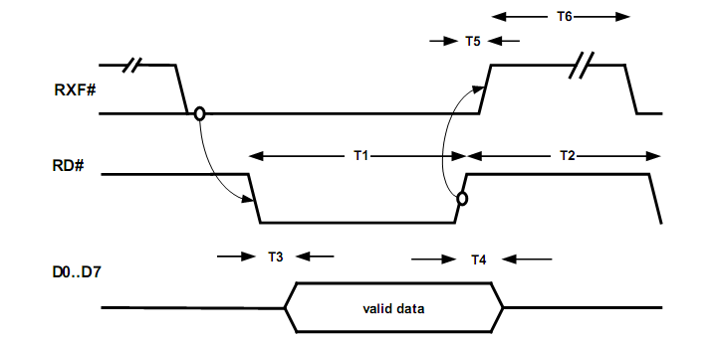
图2 FT245BQ读FIFO时序图

虚拟仪器(VI)是现代计算机技术和传统仪器技术深层次结合的产物，是仪器的模块化、软件化。本系统就是在以计算机为核心的硬件平台上安装LabVIEW软件，并在该环境下设计测试功能程序框图与操作前面板工作。运行操作软件可完成测试工作。
4.1 数据采集与保存
数据采集处理流程如下图3。
图3 数据采集处理流程
程序框图中首先对采集模块进行驱动打开，然后进行数据采集。信号采集模块的采集频率是400KHz，每19个采集周期循环一次。所以某一通道的频率是400/19≈21(KHz)，满足采集频率的技术要求。程序设定每100ms读取采集模块缓冲区1次。采集模块的FIFO的容量大小设计为64KB，大于40KB，满足存储需要。每通道每次大概读取2100个数。实际测试每次读取数据个数为2200～2400个。经过分析，应是程序运算延迟和定时器误差造成的，不会对测试造成影响。
为减少系统开销，在LabVIEW软件中应尽量减少数据处理，比如像有些高阶次的滤波计算，计算量是非常大的。所以对原始数据先不进行滤波处理，直接保存。使用LabVIEW自带的TDMS高速数据写入控件保存测试数据到特定格式的文件中。数据显示与保存的程序框图如图4。
另外在前面板上尽量少放实时曲线图表，过多的实时图表显示也会降低程序执行速度。
4.2 数据回放与报表生成
测试系统要求有数据查询和报表功能。测试结束后，使用LabVIEW的TDMS格式数据控件读出采集到的数据，然后显示在曲线图上。使用放大、平移控件可放大截取测试区域曲线进行分析。
报表实现中，要求能计算出最大插力-位置坐标值和位移-插力曲线图(s-F图)。为此，使用各种数据处理算法和html报表控件，设计出满足要求的报表。
5 实验验证
为验证所开发系统的可行性，将所开发的系统安装到插拔力测试机上进行测试验证。测试时，只需点击测试界面的【启动测试】按钮，设备自动完成测试动作，自动保存测试数据。
完成测试后，进入报表界面，将测试数据回放至图表。根据插拔深度，截取、放大图表，点击【生成报表】按钮，自动生成报表。图5是报表中的s-F图见。在图中可看出，利用自己设计的算法，计算出在s=56.61mm位置产生最大插力，最大插力为F=139.3N，在报表中给出。
所设计的系统实验测试出的曲线图与同类测试设备测试的曲线进行比较，曲线形状可基本拟合，最大值测量误差也在要求范围之内，系统完全能满足测试要求。
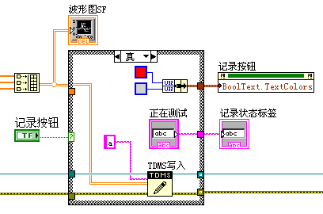图4：数据存储的程序框图

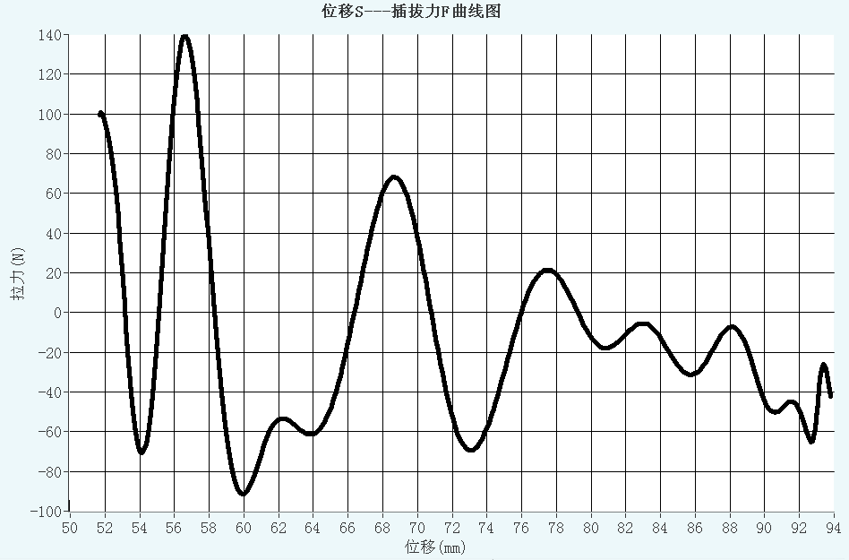
图5：报表中的s-F图

6 结束语
本系统成功应用在高低压开关动作时插拔力的测试系统中。测试系统简单，只要一块采集模块和一套测试软件就可完成测试。软件可装在任何一台通用计算机上。这大大增加了测试的灵活性，降低了成本。
另外，USB口抗干扰能力差，有时会出现死机现象，进行抗干扰设计后可基本消除这一现象。所以该测试系统在可重复测试的领域比较实用，而像进行爆炸力、破坏力此类一次性测试领域不建议使用。
参考文献：
- 李宏民.基于USB总线的高速实时数据采集系统[J].微计算机应用,2003,24（6）:346-350.
- 黄学鹏,周飞,徐伟. USB同步传输方式在多路实时数据采集中的应用[J]. 微计算机应用, 2007,28（5）:524-528.
- 关维娟,陈清华.利用VB编程实现实时数据曲线绘制信息技术[J].,2005,29(10):76-78.
- 马伟. 计算机USB系统原理及主/从机设计[M]. 北京：北京航空航天大学出版社，2004.

联系方式：
通信地址：西安市电子一路8号地面设计室 何治斌 收
邮编： 710065
手机： 15309243773
固定电话：029-88782095

